# **3 TUGAS USE CASE DIAGRAM,**

# **DIAGRAM ACTIVITY, DAN USER INTERFACE (UI)**

# **TEKNOLOGI BERBASIS OBJEK**



**Disusun oleh :**

**1. Vaneza Andini (5210411328)**

**2. Ilmira Yulfihani (5210411329)**

**3. Hanggraini Dea Astuti (5210411330)**

**4. Fatih Gesang Panuntun (5210411331)**

**PROGRAM STUDI INFORMATIKA**

**FAKULTAS SAINS & TEKNOLOGI**

**UNIVERSITAS TEKNOLOGI YOGYAKARTA**

**YOGYAKARTA**

**2021**

**DAFTAR ISI**

**DAFTAR ISI** i

**DESKRIPSI KASUS** 1

**DIAGRAM USE CASE KASUS I** 2

**DIAGRAM ACTIVITY KASUS I** 3

**USE CASE DIAGRAM KASUS II** 4

**DIAGRAM ACTIVITY KASUS II** 5

**USER INTERFACE (UI) KASUS II** 6

# **DESKRIPSI KASUS**

Sistem persewaan ruang meeting berbasis website.

Hotel yang berlokasi di tengah kota memiliki beberapa ruang meeting yang disewakan untuk umum. Setiap ruang meeting memiliki kapasitas yang berbeda. Tarif sewa ruang meeting ditentukan berdasarkan kapasitas ruang dan durasi sewa (jam).

Sistem persewaan yang berjalan dilakukan dengan cara pelanggan mendatangi langsung lokasi untuk melihat tanggal dan waktu yang tersedia kemudian melakukan pemesanan secara langsung atau dapat dilakukan dengan mengkonfirmasi pemesanan via telp. Data pemesanan dicatat oleh petugas. Adapun data yang dicatat diantaranya data pelanggan, data ruang, tarif, juga data pemesanan.

Buatlah:

Use Case Diagram

Activity Diagram

Sistem pemesanan ruang meeting akan dilakukan pengembangan agar pemesanan dapat dilakukan secara online oleh pelanggan. Pelanggan yang akan melakukan pemesanan, pelanggan harus melakukan registrasi terlebih dahulu. Saat melakukan pemesanan, pelanggan dapat melihat daftar ruang meeting yang terdapat di hotel tersebut, pelanggan dapat memilih waktu sewa, durasi sewa, juga metode pembayaran. Total pembayaran akan muncul di halaman konfirmasi penyewaan.

Berdasarkan rencana pengembangan sistem, buatlah:

Use Case Diagram

Activity Diagram

Rancangan User Interface menggunakan Adobe XD atau yang lainnya

# **DIAGRAM USE CASE KASUS I**

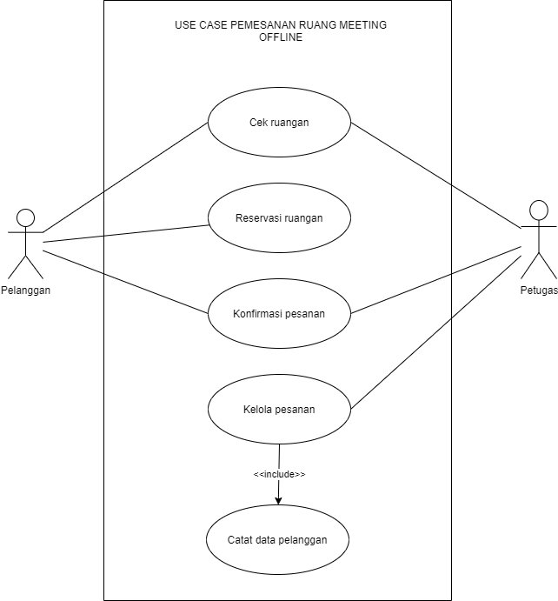

# **DIAGRAM ACTIVITY KASUS I**

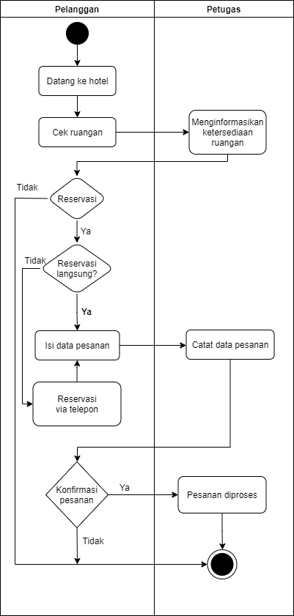

# **USE CASE DIAGRAM KASUS II**

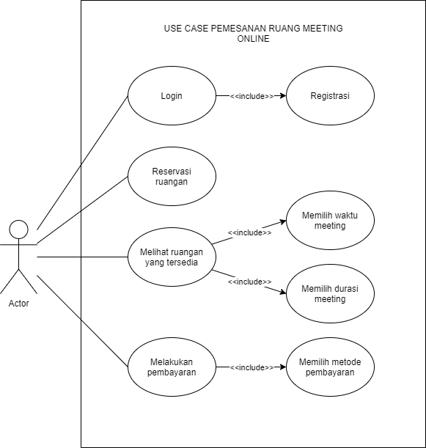

Pelanggan

# **DIAGRAM ACTIVITY KASUS II**

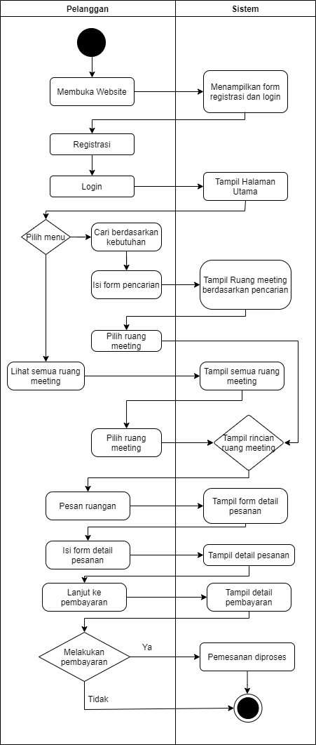

# **USER INTERFACE (UI) KASUS II**

|  |  |
| --- | --- |
| Nama Website | (www.venue_byjhoee.com) |
| Font | Century Gothic |
| Logo |  |
| Palet |  |

|  |
| --- |
| Mock up Website (di Mobile) |
|  |